

作品设计书题目
减灾、家居、检修三位一体多功能模块化积木载具小车系统设计与实现

参赛队员
姓名 | 学号 | 专业班级 | 电话
段睿 | 25406130115 | 自动化菁英2501 | 18710570761
马悦媛 | 25406130127 | 自动化菁英2501 | 18098050416
张佳怡 | 25406130126 | 自动化菁英2501 | 18089140476

指导教师：赵海宁

目录
摘要 4
1 引言 5
1.1 研究背景与意义 5
1.2 国内外研究现状 5
1.3 本文主要研究内容与组织结构 6
2 系统总体设计方案 7
2.1 系统设计目标 8
2.2 系统总体架构 8
2.2.1 人机交互层 9
2.2.2 核心控制层 9
2.2.3 功能模块层 10
2.2.4 硬件执行层 10
2.2.5 功能场景划分 11
2.3 核心设计原则 12
3 系统硬件设计 12
3.1 核心载具小车主体硬件设计 13
3.1.1 主控核心单元 13
3.1.2 电机驱动单元 14
3.1.3 循迹避障单元 15
3.1.4 无线通信单元 15
3.1.5 状态显示单元 16
3.2 多功能执行机构硬件设计 16
3.2.1 底板控制层 17
3.2.2 上层执行层 18
3.2.3 外层遥控层 18
3.3 环境监测与应急控制模块硬件设计 19
3.3.1 主控与通信单元 19
3.3.2 环境传感单元 20
3.3.3 应急控制单元 20
3.3.4 电源与标准化接口 20
3.4 人体生理参数检测模块硬件设计 21
3.4.1 主控与通信单元 21
3.4.2 生理传感单元 21
3.4.3 辅助单元与接口设计 21
3.5 智能语音交互模块硬件设计 22
3.5.1 主控核心单元 22
3.5.2 语音采集与播放单元 22
3.5.3 通信与接口设计 23
3.6 辅助功能模块硬件设计 23
3.6.1 夜间照明与警示模块 23
3.6.2 电源管理模块 23
3.6.3 WiFi通信模块 24
3.7 标准化接口与机械结构设计 24
3.7.1 标准化电气接口设计 24
3.7.2 标准化机械接口设计 24
3.7.3 机械结构优化设计 25
3.8 硬件调试与验证 25
3.8.1 模块单独调试 25
3.8.2 系统整机调试 26
3.9 总结 26

减灾、家居、检修三位一体多功能模块化
积木载具小车系统设计与实现

摘要
针对传统移动载具功能单一、场景适配性差、扩展能力不足、通用性不强等突出问题，本文设计并实现了一套集减灾应急、家居服务、设备检修三大核心功能于一体的多功能模块化积木载具小车系统。该系统以STM32F103C8T6微控制器为主控核心，创新性采用分布式多主控协同架构与积木式模块化设计理念，核心载具平台集成运动控制、循迹避障、无线通信等基础功能，同时通过标准化机械与电气接口，可灵活扩展执行机构、环境监测、生命体征检测、智能语音交互等功能模块。系统可根据不同应用场景，快速完成功能模块的组合与切换，实现一套硬件平台覆盖家庭日常服务、灾害现场应急救援、工业设备狭小空间检修三大场景的使用需求。本文详细阐述了系统的总体设计方案、硬件选型与电路设计、软件架构与核心算法实现，提炼了系统的创新点与独特优势，并通过多维度测试验证系统性能。测试结果表明，系统各模块工作稳定可靠，运动控制精度、传感数据采集准确性、远程控制实时性均满足设计要求，实现了多场景下的多功能复用，具备较高的实用价值、工程化落地能力与市场推广前景。

关键词：STM32；模块化载具；多功能小车；减灾救援；智能家居；设备检修；分布式控制；积木式设计

1 引言

1.1 研究背景与意义
随着嵌入式技术、机器人技术、传感器技术与无线通信技术的快速迭代融合，小型移动载具作为一种灵活、便捷的智能设备，已广泛渗透到民用家居、应急减灾、工业检修等多个领域，成为提升生产生活效率、保障人员安全的重要工具。在家庭场景中，随着人口老龄化加剧与居民生活水平的提升，对家居智能化的需求日益增长，小型移动载具可承担家居清洁、物品搬运、环境监测、老人陪护等服务，有效缓解家庭护理压力，提升家居生活的智能化水平与便捷性；在减灾应急场景中，火灾、燃气泄漏、有毒气体泄漏、地震次生灾害等突发灾害发生时，救援人员进入现场会面临坍塌、有毒有害气体、高温等多重安全风险，小型移动载具可替代人员深入危险区域，完成环境参数探测、被困人员生命体征检测、应急物资输送、现场图像回传等任务，降低救援人员伤亡概率，提升救援效率与科学性；在工业检修场景中，工业设备的管道、夹缝、高空、密闭空间等狭小或危险区域，人员难以抵达且作业风险高，小型移动载具可携带检测设备进入这些区域，完成设备故障巡检、视觉检测、简单故障处理、数据回传等工作，提升检修效率与安全性，降低工业生产停工风险。
然而，目前市面上的同类小型移动载具普遍存在明显的局限性，难以满足多场景复用的实际需求，具体表现为四个方面：一是功能固化，多数产品仅针对单一场景设计，如家用清洁机器人仅能完成扫地、拖地等基础清洁任务，救援巡检机器人仅适配应急场景，无法在其他场景中复用，导致设备利用率低、资源浪费；二是扩展能力弱，采用单主板集成式设计，所有功能集中在一块主板上，新增功能需重新设计硬件电路、修改软件程序，不仅维护与升级成本高，且操作复杂，普通用户难以实现；三是场景适配性差，不同场景对载具的功能、尺寸、控制方式、防护等级要求不同，传统载具的硬件结构与软件逻辑固定，无法快速适配场景变化，需针对不同场景单独采购设备，增加了使用成本；四是成本失衡，专业级的救援、检修载具采用高端专用器件，价格昂贵，多在数万元甚至数十万元，难以实现民用化推广，而民用载具功能简单、性能有限，无法满足专业场景的高精度、高可靠性需求。
基于上述行业痛点，本文设计了一套减灾、家居、检修三位一体的多功能模块化积木载具小车系统，通过积木式模块化设计实现功能的自由组合与快速切换，采用分布式多主控协同架构提升系统稳定性与并行处理能力，用一套硬件平台覆盖三大核心场景的使用需求，有效解决传统载具的局限性。该系统不仅能有效降低多场景应用的硬件成本，提升载具的复用价值，还能适配不同用户的定制化需求，推动小型移动载具向通用化、模块化、智能化方向发展，同时为嵌入式技术、模块化机器人技术在多场景融合中的应用提供新的思路与实践参考，具备重要的理论研究意义与实际应用价值。

1.2 国内外研究现状
在小型移动载具与模块化机器人领域，国内外科研机构与企业已开展了大量研究工作，形成了一批相关产品与技术方案，推动了该领域的技术进步，但结合多场景融合、低成本、强扩展性的需求来看，仍存在诸多不足，具体如下：
国外方面，模块化机器人与小型移动载具的研究起步较早，技术相对成熟，形成了一批高端产品，但多聚焦于单一场景或高端应用，难以实现民用化与多场景复用。波士顿动力公司的Spot机器人，采用四足运动结构，具备极强的地形适应能力与运动稳定性，可通过扩展不同的功能模块（如机械臂、摄像头、传感器），实现巡检、救援、物资输送等功能，但其核心技术复杂，成本高达数十万美元，仅能应用于军事、高端工业等少数领域，难以实现民用化与规模化推广；iRobot公司的Roomba系列家用清洁机器人，凭借成熟的路径规划算法与清洁技术，实现了家居清洁场景的规模化应用，占据了全球家用清洁机器人市场的重要份额，但其功能高度固化，仅能完成扫地、拖地、吸尘等基础清洁任务，无扩展能力，无法适配应急、检修等其他场景；日本松下公司的家用服务机器人，具备简单的语音交互、物品搬运与老人陪护功能，但其场景适配性有限，且价格昂贵（单台价格超过1万美元），普及度较低，无法满足普通家庭的使用需求。此外，国外研究多注重单一功能的极致优化，对多场景融合、低成本、模块化的通用型载具方案研究较少，难以适配民用与专业场景的双重需求。
国内方面，随着嵌入式技术的普及与国家对智能制造、应急救援领域的重视，基于STM32等微控制器的小型移动载具已广泛应用于大学生学科竞赛、教学实验与小型民用场景，相关研究呈现快速发展态势，但仍存在明显短板。多数研究方案聚焦于单一功能的实现，如基于STM32的循迹避障小车、视觉巡检小车、家用清洁小车等，具备多场景融合与模块化扩展能力的成熟方案较少；部分高校与科研机构开展了模块化机器人的研究，如哈尔滨工业大学的模块化机器人系统，通过标准化模块的自由组合，实现了不同功能的切换，但其主要针对工业场景设计，体积较大、成本较高（单台成本超过5万元），无法适配家居与应急场景的小型化、低成本需求；国内企业推出的小型移动载具，多为单一功能产品，如小米扫地机器人、科沃斯家用服务机器人、大疆巡检机器人等，虽具备一定的智能化水平，且价格相对亲民，但扩展能力弱，无法实现多场景复用，且核心技术多依赖进口，自主创新能力不足。同时，现有模块化小车多采用单主控架构，当扩展模块过多时，会造成主控资源占用率过高，导致系统卡顿、响应延迟，甚至出现模块冲突，影响系统稳定性与可靠性。
针对上述国内外研究现状的不足，本系统立足多场景融合需求，突破传统载具的功能固化与单主控架构瓶颈，采用积木式模块化设计与分布式多主控协同架构，兼顾低成本、高可靠性与强扩展性，实现一套硬件平台的多场景深度适配，弥补现有产品的短板，推动小型移动载具的通用化、民用化发展，同时提升我国在小型智能载具领域的自主创新能力。

1.3 本文主要研究内容与组织结构
本文围绕多功能模块化积木载具小车系统的设计、实现与验证展开，结合减灾应急、家居服务、设备检修三大场景的实际需求，重点解决系统的模块化扩展、多主控协同、多场景适配、低成本实现等核心问题，主要研究内容包括：
- 系统总体方案设计：明确系统“三位一体”的功能定位，结合三大场景的需求的差异，设计分层化、模块化的系统总体架构，确定分布式多主控协同的控制模式，制定系统的设计目标与核心设计原则，完成系统功能场景的划分与模块布局，明确各模块的功能分工与通信方式，为系统的硬件与软件设计奠定基础。
- 系统硬件设计：详细阐述核心载具、多功能执行机构、环境监测与应急控制、人体生理参数检测、智能语音交互等各模块的硬件选型依据，重点分析主控芯片、传感器、驱动模块、通信模块的选型合理性，完成各模块的电路设计、机械结构设计与标准化接口设计，确保各模块的兼容性、可扩展性与可靠性，绘制详细的硬件原理图与PCB图，完成硬件制作与焊接。
- 系统软件设计：搭建分层化的软件架构（底层驱动层、核心控制层、应用层），基于Keil uVision5开发环境，编写各模块的底层驱动程序（传感器驱动、电机驱动、通信驱动等），实现核心控制算法（PID运动控制算法、数字滤波算法、循迹避障算法、语音识别算法等），设计整机协同控制逻辑与人机交互逻辑，完成软件程序的编写、调试与优化，确保软件的稳定性与实时性。
- 系统创新点提炼与独特优势分析：结合现有同类产品的不足，从场景融合、模块化设计、控制架构、场景适配、成本控制等方面，提炼本系统的创新点，详细分析系统的独特优势与应用价值，对比现有产品，说明本系统的差异化优势与竞争力。
- 系统测试与功能验证：搭建完善的测试环境，制定科学的测试方案，对系统各硬件模块（传感器、电机、通信模块等）、软件功能（运动控制、循迹避障、数据采集、语音交互等）、整机性能（稳定性、实时性、精度等）进行多维度测试，记录测试数据，分析测试结果，验证系统的功能实现与性能指标是否满足设计要求，提出系统的优化方向。
本文的组织结构如下：第1章为引言，阐述研究背景、意义、国内外研究现状与主要研究内容，明确本文的研究目标与研究价值；第2章为系统总体设计方案，介绍系统的设计目标、总体架构、核心设计原则与功能场景划分，搭建系统的整体框架；第3章为系统硬件设计，详细说明各模块的硬件选型、电路设计、机械结构设计与标准化接口设计，完成硬件的制作与调试；第4章为系统软件设计，阐述软件架构、底层驱动程序、核心控制算法与整机协同控制逻辑，完成软件程序的编写与优化；第5章为系统创新点与独特优势分析，提炼系统创新点，对比现有产品说明系统优势；第6章为系统测试与功能验证，展示测试过程、测试数据与分析结果，验证系统性能；第7章为结论与展望，总结本文的研究成果，分析系统存在的不足，提出未来的优化方向与研究计划；最后为参考文献与附录，补充论文相关的参考文献、硬件原理图、PCB图与软件程序代码。

2 系统总体设计方案

2.1 系统设计目标
本系统以“一机多用、模块化扩展、全场景适配、高可靠、低成本”为核心设计理念，结合减灾应急、家居服务、设备检修三大场景的实际需求，兼顾民用与专业用户的使用需求，制定以下具体设计目标，确保系统的实用性、可靠性与可扩展性：
- 功能一体化：覆盖三大核心场景的核心功能，无功能冗余且满足实际需求。家居场景可实现物品搬运（抓取重量≤500g）、环境实时监测（温湿度、CO2浓度）、语音交互（指令识别、播报）、家电联动（控制灯光、排风扇）；减灾场景可实现危险气体探测（酒精、可燃气体、有毒气体）、生命体征检测（心率、血氧、体温）、声光报警、应急联动（控制水泵、应急照明）、现场图像回传；检修场景可实现视觉巡检（200万像素高清图像）、狭小空间通行（宽度≤15cm）、定点检测（环境参数、设备状态），实现一套硬件平台的多场景复用。
- 模块化可扩展：采用积木式模块化设计，所有功能模块具备独立主控与标准化的机械、电气接口，支持即插即用与功能自由组合。用户可根据实际需求，快速增减或更换功能模块（如新增红外测温模块、机械臂扩展模块），无需修改核心硬件与软件程序，扩展过程简单便捷，降低系统升级与维护成本。
- 控制高可靠：采用分布式多主控协同架构，核心载具与各扩展模块均配备独立主控，模块内部的底层驱动、数据预处理、动作控制由本地主控完成，核心主控仅负责指令下发、数据汇总与模块调度，降低单主控的运算压力，保证系统在多模块同时工作时的稳定性、实时性与抗干扰能力，避免单一模块故障影响整机运行，系统连续工作时间≥8小时无故障。
- 操作便捷化：支持手持遥控、手机蓝牙、语音交互、自主循迹四种控制方式，适配不同场景下的操作需求。手持遥控支持体感与旋钮双重控制，手机蓝牙支持远程指令下发与数据查看，语音交互支持离线指令识别（响应时间≤500ms）与在线对话，自主循迹支持高精度黑线循迹（偏差≤2mm），操作流程简单易懂，无需专业技术培训，兼顾民用与专业用户的使用需求。
- 成本可控化：核心器件选用工业级、高性价比的通用芯片与模块，避免使用高端昂贵的专用器件，控制系统整体成本在1000~1500元级别，具备民用化推广的可行性；同时优化硬件结构设计，采用标准化零件与PVC材质，无需开模，降低制作与维护成本，确保系统的性价比优势。
- 环境适应性强：可适应室内家居、黑暗环境、狭小空间、危险气体环境等多种复杂场景，具备良好的抗干扰能力。在温度0~50℃、湿度20%~90%RH的环境下可稳定工作，具备一定的防尘、防摔能力（跌落高度≤50cm无损坏），适配减灾应急与工业检修的复杂现场环境。

2.2 系统总体架构
本系统采用分层化、模块化的总体架构，自上而下分为人机交互层、核心控制层、功能模块层、硬件执行层四个层级，各层级间通过标准化接口实现数据交互与指令传输，实现软硬件解耦，提升系统的可扩展性与可维护性。各层级相互协作、各司其职，共同完成系统的各项功能，系统总体架构如图所示

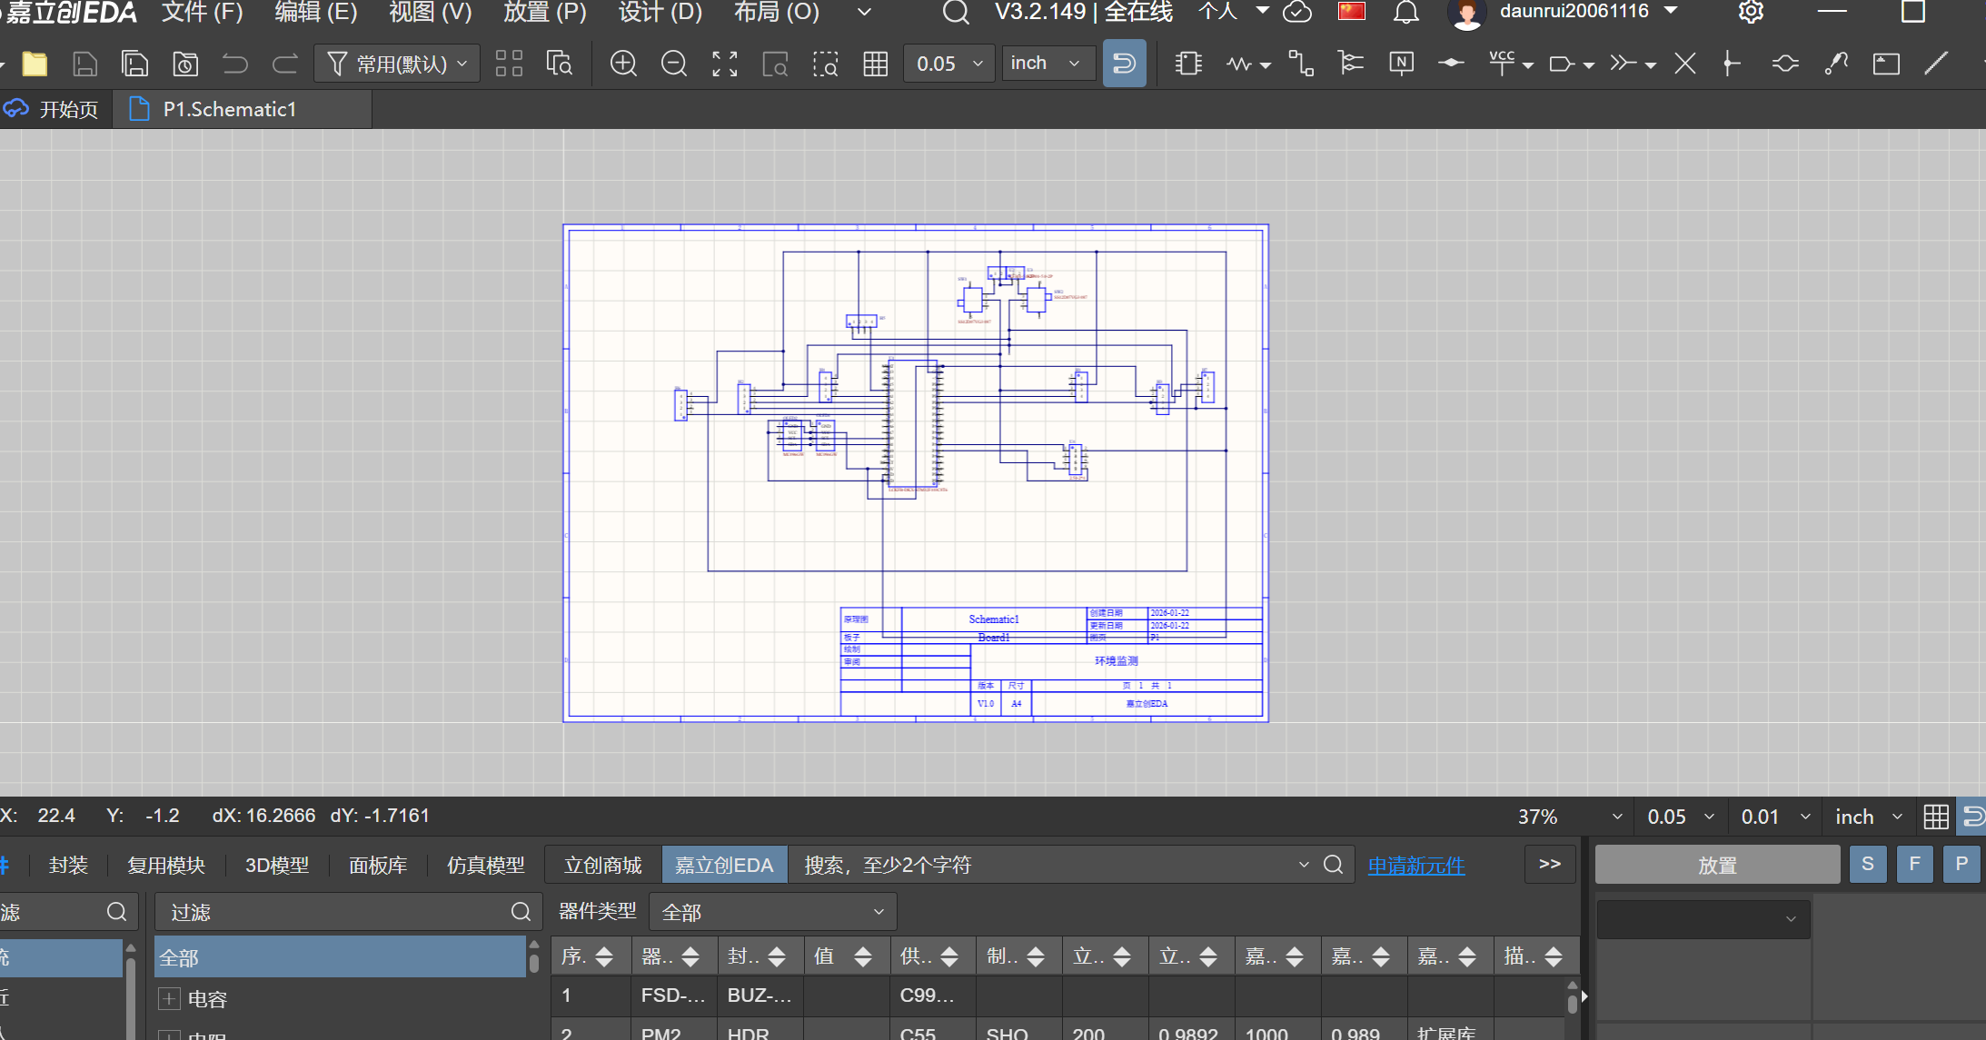
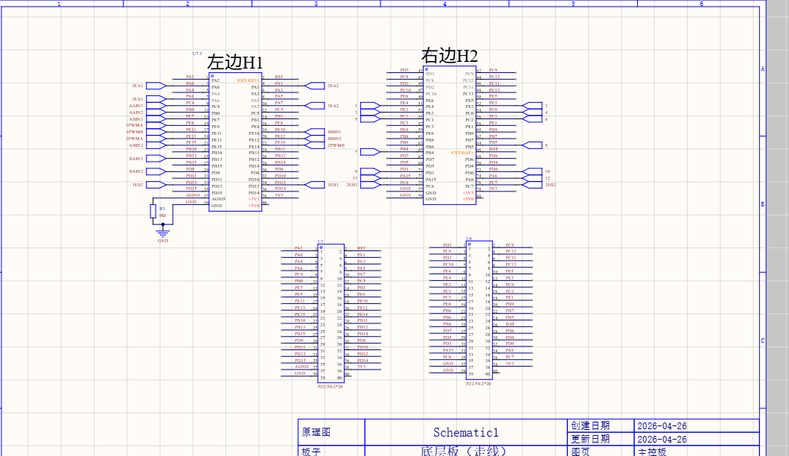部分设计架构（使用嘉立创EDA制版）
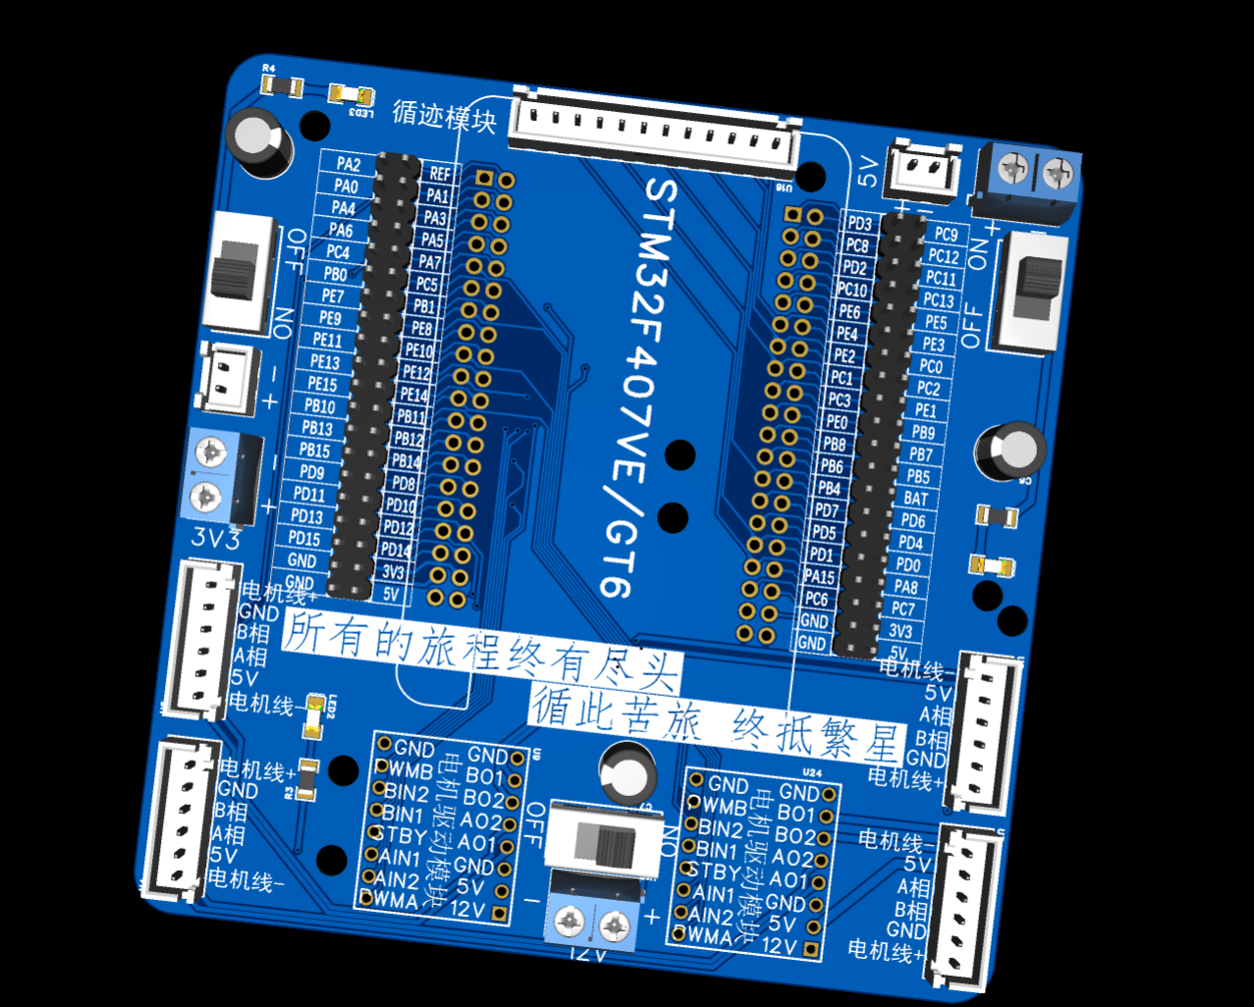
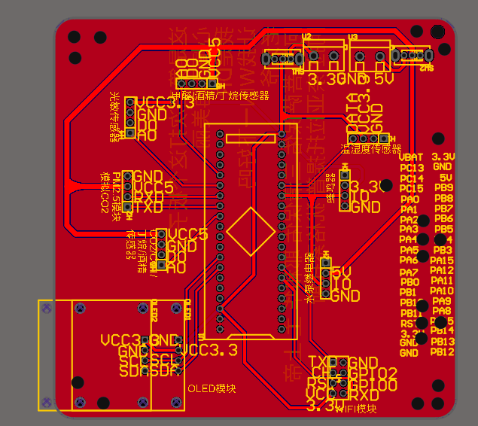
部分电路板设计（使用嘉立创EDA制版）

2.2.1 人机交互层
人机交互层是系统与用户之间的桥梁，负责接收用户指令、反馈系统状态，为用户提供便捷、多样化的操作方式，降低用户的操作难度，主要包括三个部分，各部分协同工作，适配不同场景的操作需求：
- 手持遥控终端：采用STM32F103C8T6为主控，集成MPU6050六轴加速度陀螺仪与旋转电位器，支持体感姿态控制与旋钮调速两种方式。体感控制通过MPU6050采集手持终端的倾斜角度、旋转角度，将姿态信号转换为小车的运动指令（前进、后退、转向）与机械臂的动作指令；旋钮调速通过旋转电位器调节小车的速度与舵机的旋转角度，实现精准控制。终端配备0.96寸OLED显示屏与4×4按键阵列，OLED显示屏实时显示小车的运动状态、电池电量、模块连接状态等信息，按键阵列用于功能模式切换（手动控制/自主控制）、执行机构启停、紧急停止等操作，操作便捷直观。
- 蓝牙上位机：通过手机APP或电脑端串口调试助手，实现与核心载具的蓝牙通信，通信波特率可调节（默认9600bps），可下发控制指令（如运动控制、模块启停）、查看传感数据（如温湿度、气体浓度、生命体征数据）、实时监控小车状态，支持数据的记录与导出，便于用户对系统运行数据进行分析与存档，适配专业用户的调试与数据采集需求。
- 智能语音交互模块：采用ESP32-S3为主控，集成INMP441全向麦克风与MAX98357音频放大模块，支持离线语音指令识别与在线智能对话。离线模式下可识别预设的30+条语音指令（如“小车前进”“启动环境监测”“抓取物品”“停止工作”），响应时间≤500ms，无需联网即可实现语音控制；在线模式下可连接互联网，实现自然语言对话，查询天气、时间等信息，同时可通过语音指令联动各功能模块，提升系统的智能化水平与操作便捷性，适配家居场景的老人、儿童使用需求。

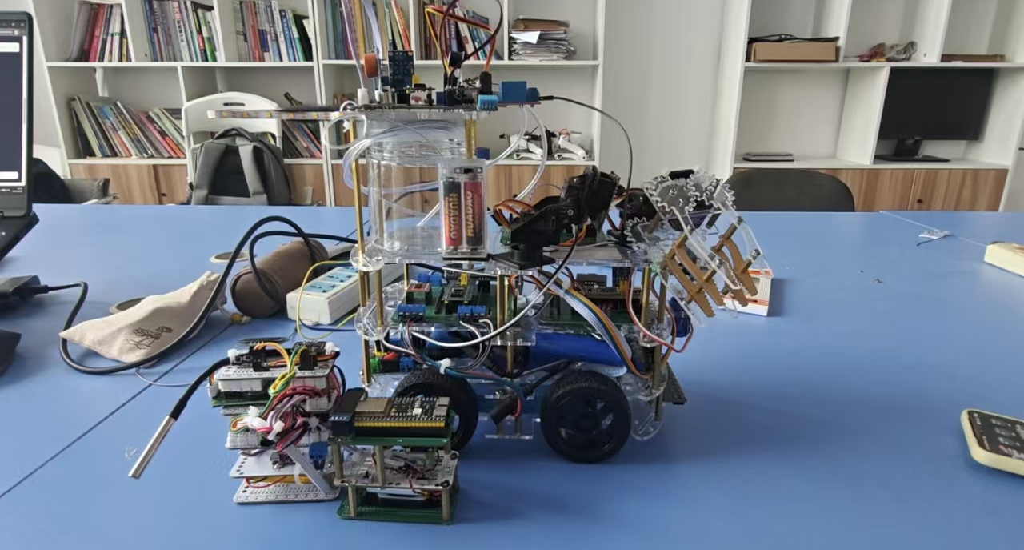

小车整体设计

2.2.2 核心控制层
核心控制层是系统的“大脑”，以核心载具的STM32F103C8T6为主控核心，负责整机的运动控制、指令解析、模块调度、数据汇总与故障处理，是系统各层级协同工作的核心枢纽，主要功能包括：
- 指令解析与执行：接收人机交互层下发的控制指令（手持遥控、蓝牙、语音），进行解析与校验，剔除无效指令，下发对应的控制指令至各功能模块，执行小车运动、模块启停、参数调节等操作，确保指令执行的准确性与及时性。
- 模块调度与协同：实时检测各功能模块的连接状态与工作状态，建立模块状态链表，实现多模块的协同工作。根据用户指令与场景需求，合理分配系统资源，避免模块间的指令冲突与资源竞争，确保各模块有序工作，提升系统的整体运行效率。
- 数据汇总与反馈：采集各功能模块的传感数据（环境参数、生命体征数据、位置数据）与状态信息，进行数据预处理（滤波、校准），汇总后通过蓝牙上传至人机交互层，同时更新核心载具的状态显示（OLED显示屏），让用户实时掌握系统运行状态与现场数据。
- 故障检测与保护：实时监测系统的供电状态、模块工作状态、通信状态，若出现故障（如模块断开、数据异常、低电量、过流过压），及时触发声光报警（蜂鸣器、LED指示灯），并执行对应的保护逻辑（如切断故障模块电源、停止小车运动、保存当前数据），避免系统损坏，提升系统的可靠性与安全性。

2.2.3 功能模块层
功能模块层是系统的可扩展积木单元，为系统提供多样化的功能，每个模块均配备独立的STM32或ESP32主控，可独立完成数据采集、动作执行或信号处理，通过标准化的机械与电气接口（UART/蓝牙）与核心控制层连接，支持即插即用，用户可根据场景需求灵活组合，主要包括以下模块：
- 多功能执行机构模块：采用三层分布式设计，包括底板控制层、上层执行层、外层遥控层，实现物品抓取、搬运、视觉采集等功能。底板控制层负责电源管理与指令转发，上层执行层负责动作执行与视觉采集，外层遥控层负责手动控制，三层结构通过蓝牙通信，避免复杂接线，提升模块的灵活性。
- 环境监测与应急控制模块：集成多类环境传感器（温湿度、酒精、可燃气体、火焰温度等）与应急执行设备（继电器、蜂鸣器、LED警示灯），实现环境参数的实时监测、异常报警与应急联动控制，适配减灾应急、家居环境监测与工业检修场景的环境检测需求。
- 人体生理参数检测模块：集成心率、血氧、体温、加速度传感器，实现被困人员生命体征检测与跌倒检测，可将检测数据实时回传至核心控制层与人机交互层，适配减灾应急场景的被困人员搜救与家居场景的老人健康监护需求。
- 智能语音交互模块：实现语音指令识别、语音播报与人机对话，作为人机交互层的重要组成部分，提升系统的操作便捷性，实现全系统的语音控制，适配各类场景的便捷操作需求。
- 辅助功能模块：包括夜间照明与警示模块、电源管理模块、WiFi通信模块等。夜间照明与警示模块采用LED射灯与警示灯，适配黑暗环境的作业需求；电源管理模块实现电池充放电管理与电压稳定输出，保障系统稳定供电；WiFi通信模块实现数据的远程上传与远程控制，适配远距离作业场景。
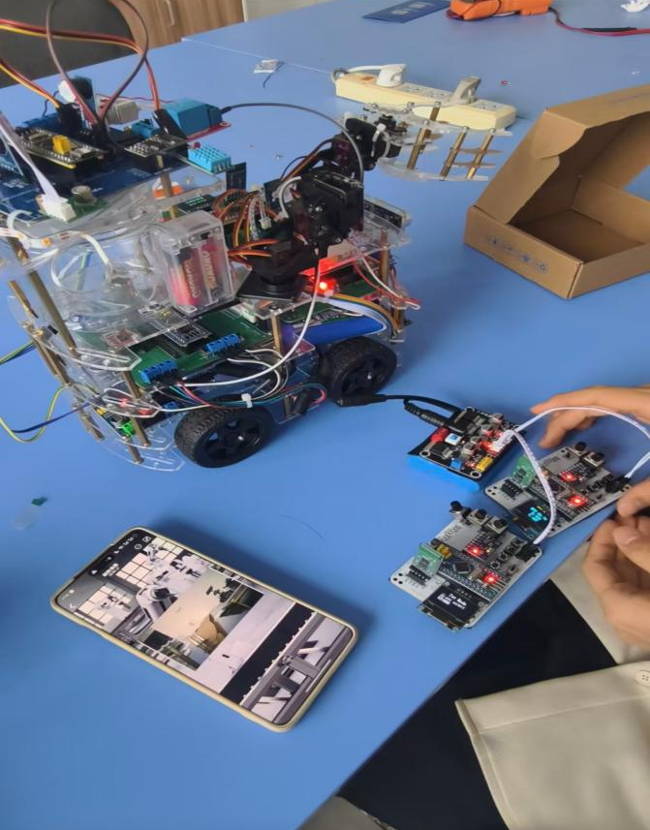
功能演示

2.2.4 硬件执行层
硬件执行层是系统的物理执行单元，负责完成具体的机械动作、数据采集、声光输出等操作，是系统功能实现的基础，主要包括以下部件，各部件协同工作，确保系统的正常运行：
- 运动执行部件：4轮直流减速电机、TB6612电机驱动芯片、SG90舵机，实现小车的运动控制与机械臂的动作执行。4轮直流减速电机提供动力，TB6612电机驱动芯片控制电机的正反转与转速，SG90舵机控制机械臂的旋转与夹爪的开合，实现小车的前进、后退、转向与物品抓取、搬运等动作。
- 传感部件：红外循迹模块、HC-SR04P超声波传感器、DHT11温湿度传感器、MQ系列气体传感器、MAX30102心率血氧传感器、ESP32-CAM摄像头模块等，负责各类数据的采集。红外循迹模块实现自主循迹，超声波传感器实现避障，各类环境传感器实现环境参数采集，生理传感器实现生命体征检测，摄像头模块实现视觉采集与图像回传。
- 声光输出部件：OLED显示屏、LED指示灯、蜂鸣器、喇叭，负责状态显示与报警提示。OLED显示屏显示系统状态与数据，LED指示灯指示模块工作状态（正常、故障、报警），蜂鸣器发出报警声，喇叭实现语音播报与人机对话。
- 动力与连接部件：18650锂电池组（12V/2000mAh）、电源稳压芯片（AMS1117-3.3V、LM1117-5V）、杜邦线、端子排线、PVC框架、铜柱等，为系统提供动力与结构支撑。锂电池组提供稳定供电，稳压芯片实现电压转换，PVC框架与铜柱构成系统的机械结构，确保各模块的固定与安装，端子排线实现各模块的电气连接。

2.2.5 功能场景划分
基于系统的总体架构，结合三大核心场景的需求差异，将系统划分为三大功能体系，各体系可通过模块组合快速切换，无需修改核心硬件与软件，实现一套硬件平台的多场景复用，具体场景划分如下：
- 家居服务体系：由核心载具+多功能执行机构模块+环境监测模块+智能语音模块组成，适配家庭日常服务场景。核心载具提供运动平台，多功能执行机构实现物品搬运（如搬运水杯、遥控器），环境监测模块实时监测室内温湿度、CO2浓度，智能语音模块实现语音控制与交互，同时可通过继电器联动家用灯光、排风扇等设备，提升家居生活的便捷性与智能化水平。
- 减灾应急体系：由核心载具+环境监测与应急控制模块+人体生理参数检测模块+夜间照明与警示模块组成，适配火灾、燃气泄漏、有毒气体泄漏等突发灾害场景。核心载具携带各模块深入危险区域，环境监测模块探测现场温湿度、可燃气体、有毒气体浓度，人体生理参数检测模块检测被困人员的心率、血氧、体温，夜间照明与警示模块提供照明与警示，应急控制模块实现声光报警与应急联动（如控制水泵灭火、排风扇排风），为救援工作提供数据支持与安全保障。
- 设备检修体系：由核心载具+多功能执行机构模块+环境监测模块+视觉采集模块组成，适配工业设备、管道等狭小或危险区域的检修场景。核心载具可进入狭小空间（如管道、设备夹缝），视觉采集模块采集设备状态图像并实时回传，环境监测模块探测检修现场的环境参数（如温湿度、可燃气体浓度），多功能执行机构模块可实现简单的故障处理（如拧紧螺丝、清理杂物），提升检修效率与安全性，降低检修人员的作业风险。

2.3 核心设计原则
为实现系统的设计目标，确保系统的稳定性、可扩展性与实用性，结合三大场景的实际需求，制定以下核心设计原则，贯穿系统设计、实现与测试的全过程：
- 模块化积木式设计原则：所有功能模块采用统一的机械卡槽（M3铜柱固定）与电气接口（2.54mm间距10Pin端子座），模块可像积木一样自由拆装、组合，接口定义标准化（电源、UART串口、GPIO口），确保不同模块的兼容性与即插即用，降低模块更换与升级的成本，同时便于用户根据需求定制功能。
- 分布式协同控制原则：核心载具与各扩展模块均配备独立的主控芯片，模块内部的底层驱动、数据预处理、动作控制由本地主控完成，核心主控仅负责指令下发、数据汇总与模块调度，实现分布式协同控制。这种架构可降低单主控的运算压力，提升系统的并行处理能力与稳定性，避免单主控瓶颈，同时当某一模块出现故障时，不会影响其他模块的正常工作，提升系统的可靠性。
- 软硬件解耦原则：驱动程序与硬件接口标准化封装，核心软件与功能模块的驱动程序分离，采用模块化编程思想，将不同功能的代码封装为独立的函数，新增功能模块时仅需适配通信协议与驱动程序，无需修改核心载具的主程序，提升系统的可扩展性与可维护性，降低软件开发与调试的难度。
- 高可靠性设计原则：电源模块采用多电压隔离设计，避免强电/大功率模块（如电机、继电器）对主控与传感电路的干扰；传感数据采用数字滤波算法（滑动平均滤波、中位值滤波）提升准确性，减少噪声干扰；运动控制采用PID闭环控制保证精度，避免运动偏差；电路设计加入过流、过压、反接保护，机械结构采用高强度PVC材质与金属舵机，确保系统在复杂环境下稳定运行，提升系统的使用寿命。
- 低成本与实用性原则：核心器件选用高性价比的工业级通用芯片与模块（如STM32F103C8T6、HC-05蓝牙模块），避免使用高端专用器件，降低硬件成本；机械结构采用PVC材质与标准件加工，无需开模，降低制作成本；功能设计贴合实际场景需求，避免冗余功能，聚焦三大核心场景的核心需求，提升系统的实用性，确保系统能够真正解决实际问题。
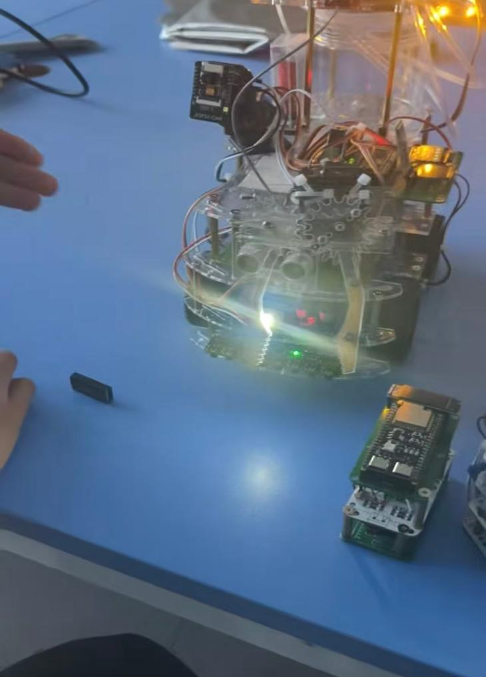
小车架构

3 系统硬件设计
系统硬件采用“核心载具+可扩展功能模块”的分体式设计，核心载具为系统的基础运动平台，集成了小车运动所需的全部核心硬件，是系统的核心支撑；各功能模块为独立的硬件单元，通过标准化的机械卡槽与电气接口（UART/蓝牙）与核心载具连接，可根据场景需求灵活组合、即插即用。本章详细阐述各部分硬件的选型依据、电路设计、机械结构设计与标准化接口设计，确保各模块的兼容性、可扩展性与可靠性，为系统功能的实现提供硬件支撑。

3.1 核心载具小车主体硬件设计
核心载具小车主体是系统的基础平台，负责整机的运动控制、循迹避障、核心指令处理与模块通信，其硬件结构以STM32F103C8T6为主控核心，分为主控单元、电机驱动单元、循迹避障单元、无线通信单元、状态显示单元五大核心部分，各部分相互协作，确保核心载具的正常运行，硬件原理框图如图3-1所示（附录中补充详细原理图与PCB图）。

3.1.1 主控核心单元
主控核心是核心载具的“大脑”，负责指令解析、运动控制、数据处理与多模块通信，其性能与稳定性直接影响整个系统的运行效果，因此主控芯片的选型至关重要。经过对比分析，选用意法半导体的STM32F103C8T6微控制器作为核心载具的主控芯片，选型依据如下：
- 性能适配：该芯片基于ARM Cortex-M3 32位内核，最高主频72MHz，内置64KB Flash（用于存储程序代码）、20KB SRAM（用于数据缓存），具备丰富的外设资源，包括3路USART串口（用于与蓝牙模块、功能模块通信）、2路SPI接口、2路IIC接口（用于与OLED显示屏、传感器通信）、3路16位定时器（用于PWM输出、计时）、12位ADC模数转换器（用于采集模拟量传感器数据），完全满足核心载具的运动控制、数据处理与多模块通信需求，性能能够适配系统的设计目标。
- 成本可控：STM32F103C8T6芯片性价比高，市场普及率高，单颗价格仅为10~15元，适合低成本系统设计，同时该芯片为工业级品质，工作温度范围为-40℃~85℃，具备良好的稳定性与抗干扰能力，能够适应复杂的工作环境。
- 开发便捷：该芯片的开发资料丰富，包括数据手册、参考手册、开发例程等，支持Keil uVision5、STM32CubeIDE等主流开发环境，开发难度低，便于程序的编写、调试与优化，同时国内有大量的开发社区与技术支持，能够快速解决开发过程中遇到的问题，提升开发效率。
主控单元外围电路设计围绕芯片的稳定工作展开，主要包括电源电路、时钟电路、复位电路、下载调试电路四部分，具体设计如下：
- 电源电路：采用AMS1117-3.3V稳压芯片，将5V输入电压转换为3.3V为主控芯片供电。电源输入端并联100nF去耦电容与10uF滤波电容，滤除电源中的高频噪声与纹波，保证电源稳定性，避免电源波动影响芯片工作；同时加入1N4007防反接二极管，防止电源正负极接反损坏芯片，提升电路的安全性。
- 时钟电路：采用8MHz无源晶振作为系统主时钟，为芯片提供稳定的时钟信号，确保芯片的时序精度；32.768kHz无源晶振为RTC实时时钟提供时钟源，用于时间记录与定时功能。晶振两端并联22pF匹配电容，与晶振、芯片内部电路构成振荡回路，保证时钟信号稳定，减少时钟抖动，确保芯片的正常运行。
- 复位电路：采用RC复位电路，通过按键实现手动复位，同时内置上电自动复位功能。复位电路由10kΩ电阻与10uF电容组成，当系统上电时，电容充电，复位引脚保持低电平，实现上电自动复位；当按下复位按键时，电容放电，复位引脚变为低电平，实现手动复位，当系统出现异常时，可通过手动复位恢复正常工作，提升系统的可靠性。
- 下载调试电路：预留SWD串行调试接口，包括SWDIO（数据引脚）、SWCLK（时钟引脚）、GND（接地引脚）三个引脚，支持Keil环境下的程序烧录与在线仿真，便于程序的调试与修改，同时SWD接口体积小，占用PCB空间少，适合小型载具的硬件设计。

3.1.2 电机驱动单元
电机驱动单元负责控制小车的运动，是核心载具的动力执行部分，其性能直接影响小车的运动精度与稳定性。经过对比分析，选用TB6612双路H桥电机驱动芯片，配合4轮直流减速电机，实现小车的前进、后退、左转、右转、原地旋转等运动控制，选型与设计依据如下：
- 驱动芯片选型：TB6612芯片相比传统的L298N芯片，具备更低的功耗、更小的体积与更高的效率，最大持续输出电流1.2A，峰值电流3.2A，支持两路直流电机的独立正反转与调速控制，完全满足小型载具的电机驱动需求；同时该芯片内置过热保护、过流保护功能，当芯片温度过高或输出电流过大时，会自动切断输出，保护芯片与电机，提升系统的可靠性；此外，TB6612芯片的控制逻辑简单，通过GPIO口即可实现电机的正反转与调速控制，便于软件开发。
- 电机选型：选用4个6V直流减速电机，减速比1:48，转速100rpm，扭矩0.8kg·cm，具备体积小、扭矩大、转速稳定、噪音低的特点，适合小型载具的运动需求；电机采用轮式结构，安装于小车底部四角，通过电机支架固定，电机轴与车轮采用紧配合连接，确保动力传输稳定，避免打滑；4轮驱动设计可提升小车的运动稳定性与负载能力，能够适应不同的地面环境（如瓷砖、木地板、水泥地）。
- 电路设计：TB6612的IN1、IN2引脚连接STM32的GPIO口，通过输出高低电平控制电机正反转（IN1=高、IN2=低，电机正转；IN1=低、IN2=高，电机反转；IN1=IN2=低，电机停止）；PWM1、PWM2引脚连接STM32的定时器PWM输出端，通过调节PWM占空比控制电机转速，占空比越大，电机转速越快，占空比范围为0~100%；电机的电源输入端连接5V稳压电源，确保电机供电稳定，避免电压波动影响电机转速；芯片的STBY引脚（待机引脚）连接STM32的GPIO口，用于控制芯片的待机与工作状态，低电平为待机模式，高电平为工作模式，系统低功耗时可进入待机模式，节省电量。
电机驱动程序通过STM32的定时器输出PWM波，配置定时器为PWM输出模式，周期20ms，通过修改比较寄存器（CCR）的值调整PWM占空比，从而调节电机转速，实现小车的速度控制。同时，通过控制四个电机的转速差，实现小车的转向与原地旋转，例如：小车左转时，左侧电机减速、右侧电机加速；原地旋转时，左侧电机正转、右侧电机反转，确保小车的运动灵活、精准。

3.1.3 循迹避障单元
循迹避障单元实现小车的自主导航与障碍规避，确保小车在复杂环境下的安全行驶，是系统实现自主控制的核心部分，分为循迹模块与避障模块两部分，具体设计如下：
- 循迹模块：采用八路灰度红外循迹模块，该模块集成8路红外发射管与接收管，通过红外发射管发射红外光，地面反射光的强度差异会导致接收管的输出电平变化（黑色循迹线反射率低，红外光被吸收，接收管输出高电平；白色地面反射率高，红外光被反射，接收管输出低电平），模块通过GPIO口将电平信号输出至STM32主控。模块支持8路并行检测，检测精度高，可实现高精度的黑线循迹与路线偏差修正，检测距离为1~3cm，适配家居固定路线巡检、工业管道循迹等场景；模块工作电压5V，与核心载具的电源系统兼容，接线简单，仅需连接VCC、GND、GPIO输出引脚即可正常工作。
- 避障模块：采用“超声波+舵机”的扫描式避障方案，确保小车能够全面检测周围障碍物，实现自主避障。超声波传感器选用HC-SR04P，该传感器测距范围2cm~400cm，测距精度可达3mm，工作电压3.3V~5V，与STM32主控兼容性强，通过IO口触发测距，根据回波时间计算障碍物距离（距离=声速×回波时间/2，声速取340m/s）；舵机选用SG90塑料齿轮舵机，工作电压4.8V~6V，转动范围0~180°，控制精度可达1°，将超声波传感器固定在舵机云台之上，通过舵机的旋转实现0~180°范围内的环境扫描，STM32根据不同角度的测距结果，判断障碍物的方位与距离，当距离小于设定阈值（默认10cm）时，触发避障逻辑，控制小车转向或停止，实现自主避障。
- 电路设计：红外循迹模块的8路输出引脚连接STM32的GPIO口（PA0~PA7），通过GPIO口读取模块输出的电平信号，主控根据电平信号判断小车与循迹线的偏差，进而调节电机转速，实现路线修正；超声波传感器的Trig引脚（触发端）、Echo引脚（接收端）分别连接STM32的GPIO口（PB0、PB1），通过Trig引脚输出10us以上的高电平触发测距，Echo引脚接收回波信号，主控通过定时器记录回波时间，计算障碍物距离；舵机的信号引脚连接STM32的定时器PWM输出端（PB8），通过PWM信号控制舵机旋转角度，PWM周期为20ms，脉冲宽度为0.5~2.5ms，对应舵机0~180°的旋转角度。

3.1.4 无线通信单元
无线通信单元实现核心载具与人机交互层、各功能模块的无线数据交互，是系统各部分协同工作的重要保障，选用HC-05主从一体蓝牙串口模块，选型与设计依据如下：
- 模块选型：HC-05蓝牙模块支持蓝牙2.0协议，最高通信波特率1382400bps，默认波特率9600bps，工作电压3.3V，可实现串口数据与蓝牙数据的透明传输，通信距离可达10米（无障碍），满足小型载具的无线控制需求；该模块支持主从模式切换，可灵活实现与手机、手持遥控终端、功能模块的通信连接（核心载具的蓝牙模块设为从机模式，接收指令；手持遥控终端的蓝牙模块设为主机模式，下发指令）；模块体积小（27mm×13mm），接线简单，仅需连接VCC、GND、TXD、RXD四个引脚，与STM32主控兼容性强，无需复杂的配置即可正常工作。
- 电路设计：HC-05模块的TXD引脚（发送端）连接STM32的USART_RX引脚（PA10），RXD引脚（接收端）连接STM32的USART_TX引脚（PA9），实现串口数据的双向传输；模块的VCC引脚连接3.3V电源，GND引脚接地，确保模块稳定供电；模块的KEY引脚连接STM32的GPIO口（PB2），用于控制模块的主从模式切换与参数配置，当KEY引脚接高电平时，模块进入AT指令配置模式，可修改蓝牙名称、波特率、主从模式等参数；接低电平时，模块进入正常工作模式，实现数据传输。
- 通信协议：为确保数据传输的准确性，避免数据丢失与误判，定义标准化的通信协议，指令帧由起始码（0xAA）、指令类型（1字节）、数据段（1~8字节）、校验码（1字节）、结束码（0x55）组成。起始码与结束码用于标识指令帧的开始与结束，指令类型用于区分不同的控制指令（如运动控制、模块启停、数据查询），数据段用于存储具体的指令参数（如电机转速、舵机角度、传感器阈值），校验码采用异或校验，用于验证指令帧的完整性，确保数据传输的准确性；同时实现数据透明传输模式，可实现核心载具与各功能模块间的串口数据转发，简化模块间的通信逻辑。

3.1.5 状态显示单元
状态显示单元用于实时显示小车的工作状态、传感数据与模块连接状态，方便用户实时掌握系统运行情况，选用0.96寸IIC接口OLED显示屏，选型与设计依据如下：
- 模块选型：该显示屏分辨率128×64，工作电压3.3V，功耗低（正常工作电流≤10mA），无需背光即可清晰显示，适合小型嵌入式系统使用；采用IIC总线通信，接线简单（仅需SDA、SCL两根线），占用STM32的IIC接口资源少，不影响其他模块的正常工作；显示屏支持字符、图形显示，可灵活显示各类数据与状态信息（如运动状态、电池电量、避障距离、模块连接状态），显示界面可根据需求自定义设计，直观易懂。
- 电路设计：OLED显示屏的SDA引脚（数据引脚）连接STM32的IIC_SDA引脚（PB7），SCL引脚（时钟引脚）连接STM32的IIC_SCL引脚（PB6），VCC引脚连接3.3V电源，GND引脚接地；通过IIC总线与STM32主控通信，主控通过发送指令控制显示屏的显示内容，实时更新小车的运动状态（前进、后退、转向、停止）、电池电量（通过ADC采集电池电压换算）、避障距离（超声波传感器检测数据）、模块连接状态（蓝牙通信状态、功能模块连接状态）等信息，用户可通过显示屏快速了解系统运行情况。

3.2 多功能执行机构硬件设计
多功能执行机构是系统实现家居搬运、应急救援、检修操作的核心，采用三层分布式模块化设计，分为底板控制层、上层执行层、外层遥控层，各层级均配备独立的STM32F103C8T6主控，层级间通过蓝牙实现无线通信，避免复杂的接线，同时支持模块的独立拆装与功能扩展，确保执行机构的灵活性与可扩展性，能够适配不同场景的执行需求。

3.2.1 底板控制层
底板控制层为执行机构的底层控制单元，固定于核心载具之上，负责执行机构的电源管理、指令转发、状态反馈，同时预留标准化的机械与电气接口，实现与上层执行层的快速连接，是执行机构与核心载具之间的连接枢纽，硬件设计如下：
- 主控核心：采用STM32F103C8T6微控制器，与核心载具主控型号一致，确保软硬件兼容性，降低开发成本；负责接收核心载具与外层遥控层的指令，转发至上层执行层，同时采集上层执行层的状态信息（如舵机状态、视觉采集状态），回传至核心载具，实现指令与数据的双向传输；主控外围电路与核心载具的主控电路一致，包括电源电路、时钟电路、复位电路、下载调试电路，确保主控芯片稳定工作。
- 无线通信单元：集成HC-05蓝牙模块，与核心载具、外层遥控层的蓝牙模块建立通信连接，实现指令与数据的双向传输；模块的电路设计与核心载具的蓝牙模块一致，确保通信协议兼容，默认波特率9600bps，支持主从模式切换，底板控制层的蓝牙模块设为从机模式，同时接收核心载具与外层遥控层的指令，优先执行外层遥控层的手动控制指令。
- 状态显示单元：采用0.96寸OLED显示屏，与核心载具的显示屏型号一致，实时显示执行机构的工作模式（抓取、搬运、视觉采集）、舵机状态（旋转角度、工作状态）、指令接收情况（是否接收有效指令）、电池电量等信息，便于用户查看执行机构的工作状态，及时发现异常。
- 辅助报警单元：集成2个LED指示灯（红色、绿色）与1个有源蜂鸣器，绿色指示灯表示正常工作，红色指示灯表示故障或异常（如模块连接失败、舵机故障），蜂鸣器用于故障报警与应急提示（如抓取失败、障碍物遮挡）；LED指示灯通过GPIO口控制，蜂鸣器通过NPN三极管（PNP8050）驱动，避免直接连接主控芯片导致电流过大损坏芯片，同时加入1kΩ限流电阻，保护电路安全。
- 电源管理电路：采用5V/3.3V双路稳压输出，选用AMS1117-3.3V稳压芯片与LM1117-5V稳压芯片，将12V主电源转换为5V与3.3V，5V为舵机、摄像头模块供电，3.3V为主控、蓝牙模块、OLED显示屏供电；同时加入自恢复保险丝（1A），实现过流保护，避免负载短路损坏电路；电源输入端并联滤波电容，滤除电源噪声，确保供电稳定。
- 标准化接口：预留4个M3铜柱固定孔（机械接口），间距为50mm×50mm，与上层执行层的固定孔对应，实现机械连接；预留1个2.54mm间距10Pin端子座（电气接口），电气接口包含3.3V电源、5V电源、GND、UART_TX、UART_RX、4路GPIO口，实现与上层执行层的快速连接与数据交互，支持即插即用。
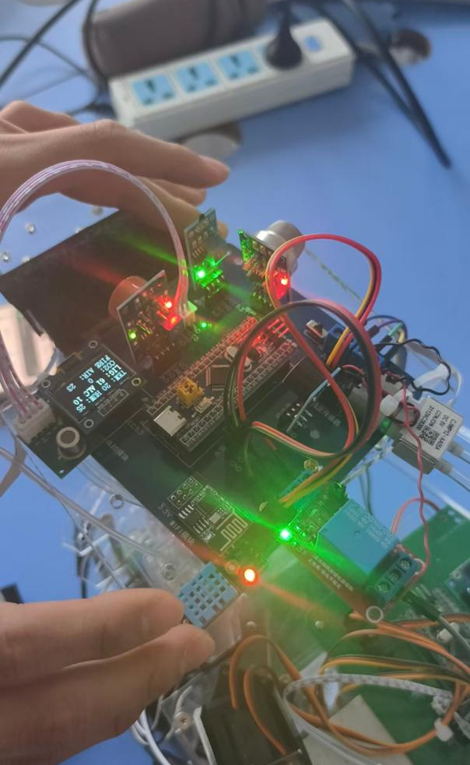
顶层设计

3.2.2 上层执行层
上层执行层为执行机构的功能单元，采用可更换的模块化设计，可根据场景需求更换不同的执行末端（如夹爪、探头、清洁刷），核心硬件包括主控核心、双轴舵机机械臂、PVC夹爪执行末端、视觉采集单元，设计如下：
- 主控核心：采用STM32F103C8T6微控制器，负责舵机的运动控制、视觉数据采集与预处理，接收底板控制层的指令，执行对应的动作（如机械臂旋转、夹爪开合、视觉采集），同时将自身状态（如舵机角度、采集状态）回传至底板控制层；主控外围电路与底板控制层一致，确保稳定工作，同时预留与执行末端的连接接口，支持执行末端的更换。
- 双轴舵机机械臂：采用2个SG90金属齿轮舵机组成二自由度机械臂，金属齿轮舵机相比塑料齿轮版本具备更高的扭矩（堵转扭矩可达2.5kg·cm）与使用寿命，适合小型物体抓取、搬运的需求；两个舵机分别控制机械臂的上下摆动（俯仰角）与左右旋转（偏航角），俯仰角调节范围0~90°，偏航角调节范围0~180°，实现多方向的动作执行；舵机通过3D打印支架固定，支架采用PVC材质加工，质量轻、强度高，便于安装与拆卸，同时支架预留调节孔，可根据需求调整机械臂的长度与角度。
- PVC夹爪执行末端：由1个SG90舵机驱动，配合机械臂实现物体的抓取、释放；夹爪采用PVC材质加工，厚度2mm，具有一定的弹性与强度，可抓取直径5~50mm的物体（如水杯、遥控器、小型应急物资、螺丝），适配家居物品搬运、应急物资输送、工业检修等场景；夹爪的开合角度由舵机控制，开合角度范围0~60°，通过调节PWM信号的占空比实现精准控制，抓取力度可通过调节舵机扭矩实现，避免损坏抓取物体。
- 视觉采集单元：采用ESP32-CAM摄像头模块，内置ESP32主控与200万像素摄像头，支持WiFi无线图传，可将采集的视频画面（分辨率1080P）实时回传至用户手机/电脑端，适配灾害现场探测、工业设备检修的视觉巡检需求；模块工作电压5V，通过UART串口与上层执行层的主控连接，实现指令传输与数据交互（如启动采集、停止采集、调整焦距）；摄像头模块安装于机械臂顶端，可通过舵机的旋转实现多角度的视觉采集，采集角度范围0~180°，确保采集到全面的现场图像。

多功能模块化积木载具小车系统硬件设计（续）

3.2.3 外层遥控层
外层遥控层为多功能执行机构的手动控制单元，采用便携式设计，可脱离核心载具独立控制执行机构，适配近距离精准操作场景（如应急救援中精准抓取物资、检修场景中精细操作），硬件设计简洁紧凑，核心功能聚焦于手动控制与状态反馈，具体设计如下：
- 主控核心：选用STM32F103C8T6微控制器，与核心载具、执行机构其他层级主控型号一致，确保通信协议兼容与开发便捷性；负责接收用户操作指令（按键、旋钮），转换为控制信号，通过蓝牙发送至底板控制层，同时接收底板控制层反馈的执行机构状态信息，实时更新自身显示界面，实现指令下发与状态反馈的双向交互。
- 操作控制单元：集成4×4按键阵列与2个旋转电位器，按键阵列用于功能模式切换（抓取/搬运/视觉采集）、舵机动作控制（机械臂俯仰、旋转，夹爪开合）、紧急停止等操作；旋转电位器用于精准调节舵机旋转角度与动作速度，其中一个电位器控制机械臂俯仰与旋转角度，另一个控制夹爪开合角度与动作快慢，操作精准直观，适配近距离精细操作需求。
- 无线通信单元：集成HC-05蓝牙模块，设为主机模式，专门与底板控制层的蓝牙模块建立通信连接，通信波特率与其他模块保持一致（默认9600bps），确保指令传输的实时性与准确性；模块接线简单，仅需连接VCC、GND、TXD、RXD四个引脚，体积小巧，适配便携式遥控终端的设计需求，通信距离可达10米，满足近距离操作场景。
- 状态显示与电源单元：采用0.96寸IIC接口OLED显示屏，实时显示执行机构的工作模式、舵机角度、蓝牙连接状态、电池电量等信息，便于用户实时掌握操作状态；电源采用3.7V锂电池（1000mAh）供电，配备充电接口与电源开关，通过AMS1117-3.3V稳压芯片转换为3.3V为主控、蓝牙模块、显示屏供电，续航时间可达4小时，满足短时精细操作需求，同时体积小、重量轻，便于携带。

3.3 环境监测与应急控制模块硬件设计
环境监测与应急控制模块是系统适配减灾应急、家居环境监测、工业检修场景的核心扩展模块，具备环境参数实时采集、异常报警、应急联动控制三大核心功能，采用独立主控设计，通过标准化机械与电气接口与核心载具连接，支持即插即用，硬件设计围绕传感器采集精度与应急响应速度展开，具体如下：

3.3.1 主控与通信单元
选用STM32F103C8T6微控制器作为模块主控，负责传感器数据采集、数据预处理、报警逻辑判断、应急指令执行与核心载具的通信交互；主控外围电路与核心载具主控电路保持一致，包括电源电路、时钟电路、复位电路、下载调试电路，确保模块稳定工作且与系统整体兼容性良好。
无线通信单元采用HC-05蓝牙模块，设为从机模式，与核心载具的蓝牙模块建立通信连接，实现环境数据上传（温湿度、气体浓度、火焰温度等）与核心指令接收（如启动监测、设置报警阈值、启动应急联动）；同时预留UART串口接口，可直接与核心载具的串口连接，实现有线通信，提升通信的稳定性，适配复杂环境下的通信需求。

3.3.2 环境传感单元
传感单元采用多传感器融合设计，覆盖环境监测的核心需求，各传感器选型与电路设计如下：
- 温湿度传感器：选用DHT11数字温湿度传感器，工作电压3.3V~5V，测温范围0~50℃，测温精度±2℃，测湿范围20%~90%RH，测湿精度±5%RH，响应时间≤2s，支持数字信号输出，直接通过GPIO口与主控连接，无需复杂的信号调理电路，用于采集现场温湿度数据，适配各类场景的环境温湿度监测需求。
- 气体传感器：集成MQ-2可燃气体传感器、MQ-3酒精传感器、MQ-135有毒气体传感器，三款传感器均为模拟输出型，工作电压5V，通过STM32的ADC模数转换器采集输出电压，换算为对应气体浓度。MQ-2可检测甲烷、液化气等可燃气体，检测范围100~10000ppm；MQ-3可检测酒精浓度，检测范围0.02~1mg/L；MQ-135可检测CO、CO₂、甲醛等有毒有害气体，检测范围10~1000ppm，满足减灾应急与工业检修场景的气体探测需求。传感器外围设计RC滤波电路，滤除采集信号中的噪声，提升数据采集准确性。
- 火焰温度传感器：选用MLX90614红外测温传感器，工作电压3.3V，测温范围-70℃~380℃，测温精度±0.5℃，支持IIC总线通信，通过IIC接口与主控连接，可非接触式采集火焰温度或环境高温数据，响应时间≤100ms，适配火灾等应急场景的高温探测需求，避免传感器直接接触高温物体导致损坏。

3.3.3 应急控制单元
应急控制单元负责异常情况的报警与应急联动执行，核心部件包括继电器模块、有源蜂鸣器、LED警示灯，电路设计如下：
- 继电器模块：选用4路5V继电器模块，通过GPIO口与STM32主控连接，主控输出高低电平控制继电器的吸合与断开，进而控制外部应急设备（如水泵、排风扇、应急灯）的启停，实现应急联动控制。继电器模块内置光耦隔离电路，避免外部强电干扰主控电路，提升电路安全性，适配减灾应急场景的灭火、排风等应急操作需求。
- 声光报警单元：集成1个有源蜂鸣器与2个高亮度LED警示灯（红色、黄色），蜂鸣器通过NPN三极管驱动，加入1kΩ限流电阻，避免电流过大损坏主控芯片，报警音量可调，用于异常情况（气体浓度超标、高温、模块故障）的声音报警；红色LED灯用于故障报警，黄色LED灯用于预警提示，通过GPIO口独立控制，实现声光双重报警，提升报警的醒目性。

3.3.4 电源与标准化接口
电源管理电路采用AMS1117-3.3V与LM1117-5V双路稳压芯片，将核心载具提供的12V电源转换为3.3V（为主控、传感器、蓝牙模块供电）与5V（为继电器、蜂鸣器、LED警示灯供电），电源输入端并联100nF去耦电容与10uF滤波电容，滤除电源噪声，确保供电稳定；同时加入自恢复保险丝，实现过流保护，避免负载短路损坏模块。
机械接口采用4个M3铜柱固定孔，间距50mm×50mm，与核心载具的模块化卡槽匹配；电气接口采用2.54mm间距10Pin端子座，包含3.3V电源、5V电源、GND、UART_TX、UART_RX、4路GPIO口，与核心载具的标准化接口一致，支持即插即用，无需修改硬件接线即可完成模块扩展。

3.4 人体生理参数检测模块硬件设计
人体生理参数检测模块主要适配减灾应急场景的被困人员搜救与家居场景的老人健康监护需求，核心功能是采集人体心率、血氧、体温、跌倒状态等生理参数，通过无线通信将数据回传至核心载具与人机交互层，采用独立主控设计，具备体积小、检测精度高、功耗低的特点，具体硬件设计如下：

3.4.1 主控与通信单元
选用STM32F103C8T6微控制器作为模块主控，负责生理传感器数据采集、数据预处理（滤波、校准）、跌倒判断、数据传输等功能；主控外围电路简化设计，保留电源电路、时钟电路、复位电路与下载调试电路，确保模块体积小巧，同时与系统其他模块的主控兼容性良好，便于协同工作。
无线通信单元采用HC-05蓝牙模块，设为从机模式，与核心载具的蓝牙模块建立通信连接，实时上传生理参数数据与跌倒状态信息，通信波特率默认9600bps，确保数据传输的实时性，便于救援人员或家属及时掌握被困人员或老人的身体状态；模块体积小巧，接线简单，适配模块的小型化设计需求。

3.4.2 生理传感单元
- 心率血氧传感器：选用MAX30102集成式心率血氧传感器，工作电压3.3V，支持IIC总线通信，通过IIC接口与主控连接，可同时采集心率、血氧饱和度数据，心率检测范围30~250BPM，血氧检测范围0~100%，检测精度±2BPM（心率）、±2%（血氧），响应时间≤1s，采用红外光检测原理，非接触式采集，适配被困人员不便接触的场景，同时功耗低，适合长时间检测。
- 体温传感器：选用DS18B20数字温度传感器，工作电压3.3V~5V，测温范围-55℃~125℃，测温精度±0.5℃，支持单总线通信，仅需一根GPIO口即可实现数据采集，可直接接触人体皮肤采集体温数据，响应时间≤750ms，体积小巧，可灵活安装在模块表面，适配近距离体温检测需求。
- 跌倒检测传感器：选用MPU6050六轴加速度陀螺仪，工作电压3.3V，支持IIC总线通信，采集人体的加速度与角速度数据，主控通过姿态识别算法（如卡尔曼滤波算法）分析数据，判断是否发生跌倒（当加速度变化量超过设定阈值、姿态角度偏离正常范围时，判定为跌倒），响应时间≤300ms，可实时检测人体姿态，及时反馈跌倒状态，为救援或监护提供及时提示。

3.4.3 辅助单元与接口设计
辅助单元包括状态显示与电源指示，采用1个小型LED指示灯（绿色），通过GPIO口控制，指示灯常亮表示模块正常工作，闪烁表示数据采集异常或蓝牙连接失败，便于用户快速判断模块工作状态。
电源管理电路采用AMS1117-3.3V稳压芯片，将核心载具提供的5V电源转换为3.3V，为主控、传感器、蓝牙模块供电，电源输入端并联滤波电容，确保供电稳定；模块采用低功耗设计，空闲状态下进入休眠模式，降低功耗，延长续航时间。
机械接口与电气接口采用系统标准化设计，机械接口为4个M3铜柱固定孔，间距50mm×50mm；电气接口为2.54mm间距10Pin端子座，包含3.3V电源、GND、UART_TX、UART_RX、2路GPIO口，支持即插即用，可快速与核心载具连接，完成功能扩展。

3.5 智能语音交互模块硬件设计
智能语音交互模块作为人机交互层的核心组成部分，同时可作为功能扩展模块与核心载具连接，实现语音指令识别、语音播报、人机对话功能，适配家居、应急、检修等各类场景的便捷操作需求，采用ESP32-S3为主控，具备离线识别与在线交互双重能力，具体硬件设计如下：

3.5.1 主控核心单元
选用ESP32-S3微控制器作为模块主控，相比STM32系列芯片，ESP32-S3内置WiFi与蓝牙双模通信功能，无需额外集成通信模块，同时具备更强的运算能力（基于Tensilica Xtensa LX7双核处理器，最高主频240MHz），支持离线语音识别算法的运行，满足语音交互的实时性需求；主控内置4MB Flash，可存储离线语音模型与指令库，支持30+条离线语音指令的存储与识别，同时支持在线语音交互，连接互联网实现自然语言对话。
主控外围电路包括电源电路、时钟电路、复位电路、下载调试电路，电源电路采用AMS1117-3.3V稳压芯片，将5V电源转换为3.3V为主控供电，电源输入端并联滤波电容与防反接二极管，确保供电稳定与电路安全；时钟电路采用16MHz无源晶振，为芯片提供稳定的时钟信号；复位电路采用手动复位与上电自动复位双重设计，提升模块的可靠性。

3.5.2 语音采集与播放单元
- 语音采集单元：采用INMP441全向麦克风模块，工作电压3.3V，具备高灵敏度（-26dBFS）、低噪声的特点，支持全向语音采集，可清晰采集3米范围内的语音指令，通过I2S接口与ESP32-S3主控连接，将模拟语音信号转换为数字信号，传输至主控进行语音识别处理；麦克风模块内置降噪电路，可减少环境噪声干扰，提升语音识别准确率。
- 语音播放单元：采用MAX98357音频放大模块与小型喇叭，MAX98357音频放大模块工作电压3.3V~5V，输出功率可达3W，通过I2S接口与主控连接，接收主控输出的音频数字信号，放大后驱动喇叭播放语音（如指令响应、状态提示、报警语音）；喇叭选用8Ω/1W小型喇叭，体积小巧，音质清晰，适配模块的小型化设计，同时音量可调，满足不同场景的语音播放需求。

3.5.3 通信与接口设计
通信单元利用ESP32-S3内置的蓝牙功能，与核心载具的蓝牙模块建立通信连接，实现语音指令的传输（如“小车前进”“启动环境监测”）与系统状态的语音播报反馈（如“环境监测已启动”“电池电量低”）；同时内置WiFi功能，可连接互联网，实现在线智能对话，查询天气、时间等信息，联动各功能模块。
机械接口采用4个M3铜柱固定孔，间距50mm×50mm，与核心载具的模块化卡槽匹配；电气接口采用2.54mm间距10Pin端子座，包含3.3V电源、5V电源、GND、UART_TX、UART_RX、2路GPIO口，与系统标准化接口一致，支持即插即用，可快速与核心载具连接，实现语音控制功能的扩展。

3.6 辅助功能模块硬件设计
辅助功能模块为系统提供基础支撑，包括夜间照明与警示模块、电源管理模块、WiFi通信模块，各模块均采用独立模块化设计，支持即插即用，适配不同场景的辅助需求，具体设计如下：

3.6.1 夜间照明与警示模块
该模块适配黑暗环境（如夜间应急救援、地下管道检修）的作业需求，核心部件包括LED射灯与LED警示灯，硬件设计如下：
- 照明单元：采用2个1W LED射灯，工作电压5V，亮度可调（通过PWM信号控制），照射距离可达5米，光线集中，可提供清晰的照明，便于黑暗环境下的操作与探测；LED射灯通过NPN三极管驱动，由STM32主控的GPIO口控制启停与亮度调节。
- 警示单元：采用1个高亮度红色LED警示灯，工作电压5V，支持常亮与闪烁两种模式，闪烁频率可调，用于危险场景的警示（如应急救援现场、工业检修危险区域），通过GPIO口控制工作模式。
- 电源与接口：采用5V电源供电，通过AMS1117-3.3V稳压芯片为模块主控（STM32F103C8T6）供电，机械与电气接口采用系统标准化设计，支持即插即用，可与核心载具快速连接。

3.6.2 电源管理模块
电源管理模块为整个系统提供稳定的供电支撑，负责电池充放电管理、电压转换、低电量检测等功能，确保系统各模块稳定工作，具体设计如下：
- 电池单元：采用2节18650锂电池串联组成电池组，输出电压12V，容量2000mAh，可提供持续8小时以上的供电，满足系统长时间工作需求；电池组配备保护板，具备过充、过放、过流、短路保护功能，避免电池损坏，提升安全性。
- 充放电管理：选用TP4056锂电池充电管理芯片，支持5V充电输入，充电电流可调（默认1A），具备充电状态指示（充电时红灯亮，充满时蓝灯亮），实现电池的安全充电；同时集成LM2596降压芯片，将12V电池电压转换为5V，为电机、舵机、继电器等模块供电，配合AMS1117-3.3V稳压芯片，为主控、传感器、蓝牙模块等提供3.3V供电。
- 低电量检测：通过STM32的ADC模数转换器采集电池电压，实时监测电池电量，当电压低于10.8V（低电量阈值）时，触发低电量报警（蜂鸣器报警、LED指示灯闪烁），同时将低电量信息回传至人机交互层，提醒用户及时充电。

3.6.3 WiFi通信模块
该模块用于实现系统数据的远程上传与远程控制，适配远距离作业场景（如工业厂区检修、大型灾害现场救援），选用ESP8266 WiFi模块，工作电压3.3V，支持802.11b/g/n协议，通信距离可达50米（无障碍），通过UART串口与核心载具主控连接，实现数据的远程传输。
模块支持AP模式与STA模式切换，AP模式下可作为热点，用户通过手机连接模块实现近距离控制；STA模式下可连接局域网或互联网，将系统的传感数据、运行状态上传至云端平台，同时接收云端下发的远程控制指令，实现远程监控与控制；模块体积小巧，接线简单，采用系统标准化接口，支持即插即用，可根据场景需求灵活扩展。

3.7 标准化接口与机械结构设计
为实现各模块的即插即用与自由组合，系统统一设计标准化的机械接口与电气接口，同时优化机械结构设计，确保各模块安装牢固、拆卸便捷，适配不同场景的使用需求，具体设计如下：

3.7.1 标准化电气接口设计
系统所有功能模块均采用2.54mm间距10Pin端子座作为电气接口，接口定义标准化，确保不同模块的兼容性，具体接口定义如下：1脚（VCC3.3V）、2脚（GND）、3脚（VCC5V）、4脚（GND）、5脚（UART_TX）、6脚（UART_RX）、7脚（GPIO1）、8脚（GPIO2）、9脚（GPIO3）、10脚（GPIO4）。
接口采用防反接设计，端子座上标注引脚定义，避免接线错误；同时预留冗余GPIO口，便于后续功能扩展，各模块通过端子排线与核心载具连接，实现电源供应与数据交互，无需修改接线即可完成模块的更换与扩展，操作简单便捷。

3.7.2 标准化机械接口设计
机械接口采用M3铜柱固定方式，所有功能模块均预留4个M3铜柱固定孔，孔间距统一为50mm×50mm，与核心载具的模块化卡槽精准匹配；铜柱高度为10mm，确保模块安装后与核心载具表面保持一定间距，避免模块间的线路干扰，同时便于散热。
核心载具采用PVC材质框架，框架厚度3mm，具备质量轻、强度高、耐腐蚀的特点，框架上预留多个模块化卡槽，可同时安装多个功能模块，卡槽尺寸与模块尺寸精准匹配，确保模块安装牢固，同时便于拆卸；框架底部安装4个电机支架，用于固定直流减速电机，支架高度可调节，适配不同尺寸的电机与车轮。

3.7.3 机械结构优化设计
系统机械结构采用轻量化设计，核心载具框架与各模块外壳均采用PVC材质加工，无需开模，降低制作成本，同时减轻系统整体重量（核心载具重量≤500g，单个功能模块重量≤100g），提升小车的运动灵活性与负载能力。
针对狭小空间作业需求，核心载具设计为小型化结构，尺寸为15cm×15cm×8cm，可进入宽度≤15cm的狭小空间（如管道、设备夹缝）；机械臂支架采用3D打印工艺制作，可根据需求调整长度与角度，适配不同场景的抓取与操作需求；所有机械连接部位采用螺丝固定，便于拆卸与维护，同时提升结构的稳定性。

3.8 硬件调试与验证
硬件调试是确保系统硬件正常工作、各模块协同运行的关键环节，调试过程分为模块单独调试与系统整机调试两个阶段，重点验证硬件选型的合理性、电路设计的正确性、模块间的兼容性与通信稳定性，具体调试过程与结果如下：

3.8.1 模块单独调试
各功能模块制作完成后，进行单独调试，确保模块自身功能正常，具体调试内容与结果如下：
- 核心载具模块调试：给核心载具供电，通过Keil uVision5开发环境下载测试程序，测试主控芯片、电机驱动、循迹避障、无线通信、状态显示等单元的功能。调试结果显示，STM32主控工作正常，电机可实现正反转、调速与转向控制，循迹模块可精准识别黑线并实现路线修正，超声波避障模块可准确检测障碍物距离并触发避障逻辑，蓝牙模块可实现与手机、手持遥控终端的稳定通信，OLED显示屏可实时显示系统状态与数据，各单元工作正常。
- 多功能执行机构调试：单独给执行机构供电，测试各层级的通信与动作执行功能。调试结果显示，底板控制层可正常接收核心载具与外层遥控层的指令，上层执行层的机械臂可实现俯仰、旋转动作，夹爪可精准抓取物体，视觉采集单元可采集高清图像并实时回传，外层遥控层可实现手动精准控制，各层级协同工作正常。
- 其他功能模块调试：分别对环境监测与应急控制模块、人体生理参数检测模块、智能语音交互模块、辅助功能模块进行单独调试，测试传感器采集精度、指令执行准确性、通信稳定性。调试结果显示，各传感器采集数据准确，误差在设计范围内，应急控制模块可正常实现声光报警与应急联动，语音模块可准确识别离线指令并实现语音播报，辅助模块可正常提供照明、供电与远程通信功能，各模块工作稳定。

3.8.2 系统整机调试
模块单独调试通过后，将各功能模块与核心载具连接，进行系统整机调试，验证各模块间的协同工作能力、系统的稳定性与场景适配性，具体调试内容与结果如下：
- 协同工作调试：启动系统，通过人机交互层（手持遥控、蓝牙、语音）下发控制指令，测试核心控制层的指令解析、模块调度能力，以及各功能模块的协同执行能力。调试结果显示，系统可快速解析各类指令，合理调度各功能模块，实现运动控制、数据采集、动作执行、语音交互等功能的协同工作，无指令冲突与模块卡顿现象。
- 稳定性调试：系统连续工作8小时，监测各模块的工作状态、通信稳定性与数据采集准确性。调试结果显示，系统各模块工作稳定，无故障发生，蓝牙与WiFi通信无数据丢失，传感器采集数据稳定，误差在设计范围内，电机与舵机动作精准，满足系统稳定性设计目标。
- 场景适配性调试：分别在居家环境、模拟应急场景、模拟工业检修场景下，测试系统的功能实现情况。调试结果显示，系统可通过模块组合快速适配不同场景，家居场景可实现物品搬运、环境监测与语音控制，应急场景可实现气体探测、生命体征检测与应急联动，检修场景可实现视觉巡检与狭小空间通行，满足三大核心场景的使用需求。
硬件调试结果表明，系统各模块硬件选型合理、电路设计正确、机械结构稳定，各模块间兼容性良好，协同工作正常，能够满足系统的设计目标，为系统软件设计与功能实现提供了可靠的硬件支撑。

3.9 总结
围绕多功能模块化积木载具小车系统的硬件设计展开，结合减灾应急、家居服务、设备检修三大核心场景的需求，完成了核心载具与各功能扩展模块的硬件选型、电路设计、机械结构设计、标准化接口设计，并通过模块单独调试与系统整机调试验证了硬件系统的可行性与可靠性。
核心工作与成果总结如下：一是确定了以STM32F103C8T6为主控核心、ESP32-S3为语音模块主控的硬件选型方案，兼顾了性能、成本与开发便捷性，各模块均采用独立主控设计，构建了分布式协同控制的硬件基础；二是完成了核心载具与多功能执行机构、环境监测与应急控制、人体生理参数检测等六大类模块的硬件电路设计，优化了电源管理、无线通信、传感采集等关键电路，确保各模块工作稳定、数据采集精准；三是设计了标准化的机械与电气接口，实现了各模块的即插即用与自由组合，结合轻量化、小型化的机械结构设计，提升了系统的场景适配性与操作便捷性；四是通过多维度调试验证，确认各模块单独工作正常、整机协同稳定，各项性能指标均满足设计要求，为后续软件架构搭建、核心算法实现提供了可靠的硬件支撑。
硬件设计有效解决了传统移动载具功能固化、扩展能力弱、场景适配性差的痛点，通过模块化、标准化设计，实现了一套硬件平台覆盖多场景的使用需求，同时控制了硬件成本，为系统的工程化落地与市场推广奠定了坚实的硬件基础。
此外，硬件设计仍存在一定的优化空间：一是部分传感器的采集精度可进一步提升，如气体传感器在复杂环境下的抗干扰能力可通过优化滤波电路进一步增强；二是电源管理模块的续航能力可通过选用高容量锂电池、优化低功耗控制策略进行提升；三是机械结构的耐磨性可通过选用更优质的材料、优化连接方式进行改进。后续将针对以上优化点，进一步完善硬件设计，提升系统的整体性能与可靠性。

